児童票

施設名：こもれび保育園 根岸園

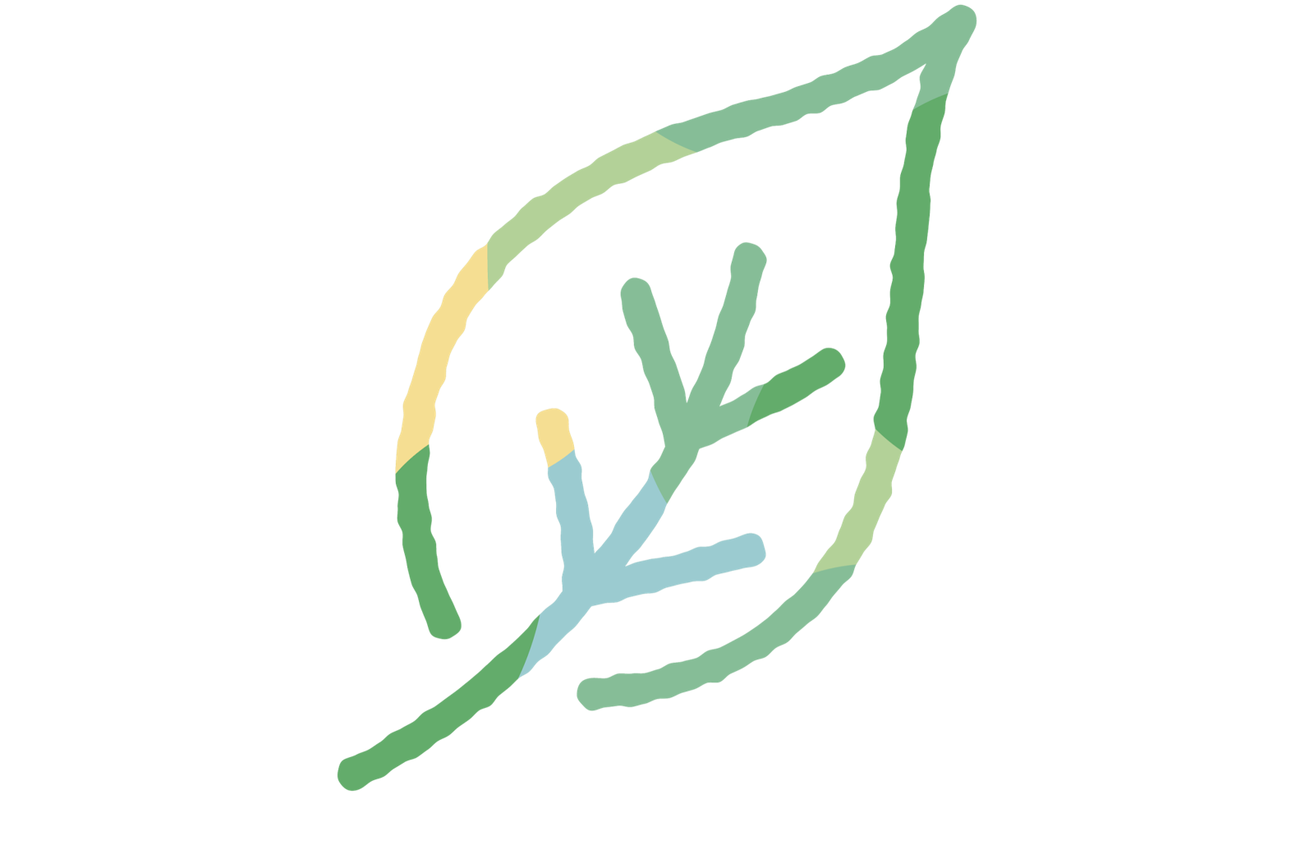

入園日 年 月 日
児童名

※太枠内をご家庭にてご記入ください。
※個人情報保護法にもとづいて、記入いただいた個人情報は適正に取り扱いいたします。
※児童票はお子様が退園後５年間保育園で保管いたします。

児童票
年 月 日 記入
ふりがな |  |  |  |  |  |  |  |  |  |  | 認定区分 |  |  | 認定証番号
児童名 |  |  |  |  |  |  |  |  |  |  | 号
愛称 |  |  |  |  |  |  |  |  |  |  |  |  |  |  | 性別 |  |  |  |  | 男 ・ 女
生年月日 |  |  | 年 月 日生 （ 歳） |  |  |  |  |  |  |  |  |  |  |  | 血液型 |  |  |  |  | 型 RH（＋・－）
保護者名 |  |  | （続柄： ） |  |  |  |  |  |  |  |  |  |  |  | 健康保険 |  |  |  |  | 種類(社保･国保･共済･その他)  記号 番号  保険者名( )
住所 |  |  | 〒
電話番号 |  |  |  |  |  |  |  |  |  |  |  |  |  |  | FAX
第一緊急連絡先 |  |  |  |  |  | 氏名 （続柄: ）TEL
第二緊急連絡先 |  |  |  |  |  | 氏名 （続柄: ）TEL
家族の状況 | 父 |  | フリガナ |  |  |  |  |  |  |  |  |  |  |  |  | 勤務先名
家族の状況 |  |  | 氏名 |  |  | （ 年 月 日生 歳） |  |  |  |  |  |  |  |  |  | 勤務先住所
 |  |  |  |  |  |  |  |  |  |  |  |  |  |  |  | 勤務先電話
 |  |  |  |  |  |  |  |  |  |  |  |  |  |  |  | 携帯電話
家族の状況 | 母 |  | フリガナ |  |  |  |  |  |  |  |  |  |  |  |  | 勤務先名
家族の状況 |  |  | 氏名 |  |  | （ 年 月 日生 歳） |  |  |  |  |  |  |  |  |  | 勤務先住所
 |  |  |  |  |  |  |  |  |  |  |  |  |  |  |  | 勤務先電話
 |  |  |  |  |  |  |  |  |  |  |  |  |  |  |  | 携帯電話
家族の状況 | 続柄 |  | 氏名（フリガナ） |  |  |  |  |  |  |  |  | 生年月日（年齢） |  |  |  |  |  |  | 健康状態 |  |  |  |  |  | 職業 |  | 勤務先
家族の状況 |  |  |  |  |  |  |  |  |  |  |  | 年 月 日  ( 歳)
家族の状況 |  |  |  |  |  |  |  |  |  |  |  | 年 月 日  ( 歳)
家族の状況 |  |  |  |  |  |  |  |  |  |  |  | 年 月 日  ( 歳)
家族の状況 |  |  |  |  |  |  |  |  |  |  |  | 年 月 日  ( 歳)
送迎 | 通常時送迎者 |  |  |  |  | 送り |  |  |  |  |  |  |  |  |  | 迎え
送迎 | 代理送迎者 |  |  |  |  | 送り |  |  |  |  |  |  |  |  |  | 迎え
送迎 | 通園方法 |  |  |  |  | 徒歩・バス・電車・車・その他（ ） |  |  |  |  |  |  |  |  |  | 通園所要時間 |  |  |  |  |  |  | 時間 分
かかりつけ院 | 病院名 |  |  |  |  |  |  |  |  | 診療科目 |  |  |  |  |  |  |  |  | 電話番号
生育暦
出生暦 |  | 妊娠中の病気 |  | 有 ・ 無 | 切迫流産 |  |  |  | 第 週 ・ 日間入院
 |  |  |  | 有 ・ 無 | 妊娠中毒症 |  |  |  | 蛋白尿 ・ 高血圧 ・ 浮腫
 |  |  |  | 有 ・ 無 | 妊娠貧血 |  |  |  | 第 週（Hb ｇ/dl） 内服薬 ・ 注射
 |  |  |  | 有 ・ 無 | 妊娠悪阻 |  |  |  | 強い ・ 普通 ・ 軽い
 |  |  |  | 有 ・ 無 | その他 |  |  |  | （ ）
 |  | 分娩状況 |  | 在胎期間 |  |  |  |  | 週（ ヵ月）
 |  |  |  | 分娩所要時間 |  |  |  |  | 時間 分 ： 安産 ・ 難産
 |  |  |  | 出血量 |  |  |  |  | 少量 ・ 中量 ・ 多量（ ml）
 |  |  |  | 異常の有無 |  |  |  |  | なし・早産( 週)・遅産( 週)・陣痛微弱・早期破水・  吸引分娩・鉗子分娩・帝王切開・骨盤位・その他( )
 |  | 児の状態 |  | 生下時状態 |  |  |  |  | 正常 ・ 仮死 |  |  |  |  |  | 出産した院名
 |  |  |  | 身長 |  |  |  |  | ｃｍ |  |  |  |  |  | 体重 |  |  |  |  |  |  |  |  | ｇ
 |  |  |  | 頭囲 |  |  |  |  | ｃｍ |  |  |  |  |  | 胸囲 |  |  |  |  |  |  |  |  | ｃｍ
 |  | 乳児期の状況 |  | 異常なし ・頭出血・哺乳力微弱・チアノーゼ・痙攣・高熱・股関節開排制限  啼泣力微弱 ・ 吐乳 ・ 黄疸（無し・普通・強）・光線療法（生後 日より 時間）
 |  | 栄養方法 |  | 母乳( )ヶ月まで  混合( )ヶ月まで  人工( )ヶ月まで |  |  |  | 授乳回数/量 ： （ ）時間毎・（ ）cc・１日（ ）回位
 |  |  |  |  |  |  |  | 吐乳の有無 ： （ よくある ・ ときどきある ・ ない ）
 |  |  |  |  |  |  |  | 離乳始め( )ヶ月 |  |  |  |  |  |  |  |  |  |  |  |  | 断乳( )ヶ月
 |  | 発育状況 |  | 笑う ( )ヶ月 |  |  |  | 首がすわる( )ヶ月 |  |  |  |  |  |  | 寝返り( )ヶ月 |  |  |  |  |  | 玩具を握る( )ヶ月
 |  |  |  | 人見知り( )ヶ月 |  |  |  | お座り ( )ヶ月 |  |  |  |  |  |  | はいはい( )ヶ月 |  |  |  |  |  | つかまり立ち( )ヶ月
 |  |  |  | 独り立ち( )ヶ月 |  |  |  | 歩行 ( )ヶ月 |  |  |  |  |  |  | 始語 ( )ヶ月 |  |  |  |  |  | 生歯 ( )ヶ月
発育暦 |  | 食事 |  | 好きなもの（ ） |  |  |  |  |  |  |  |  |  |  | 嫌いなもの（ ）
 |  |  |  | 量 ( 多い ・ 普通 ・ 少ない ) |  |  |  |  |  |  |  |  |  |  | かかる時間 （ ）分程度
 |  |  |  | 方法（手づかみ ・ 箸 ・ スプーン）
 |  | 排泄 |  | 大便（ひとりでできる ・ 手助けをすればできる ・ できない） |  |  |  |  |  |  |  |  |  |  |  |  |  |  |  |  |  |  |  |  |  | オムツ使用の場合  （紙おむつ・布オムツ）
 |  |  |  | 小便（ひとりでできる ・ 手助けをすればできる ・ できない）
 |  |  |  | 夜尿 （ する ・ ときどきする ・ しない） |  |  |  |  |  |  |  |  |  |  |  |  | 添寝 （ する ・ しない ）
 |  | 睡眠 |  | 就寝（ ）時 |  |  |  | 起床（ ）時 |  |  |  |  | 昼寝（ する〔 ： ～ ： 〕 ・ しない ）
 |  |  |  | 寝つき（ 良い ・ 悪い ） |  |  |  |  |  |  |  |  | 目覚め（ 良い ・ 悪い ）
 |  | 着脱 |  | ひとりでできる ・ 手助けをすればできる ・ できない
 |  | 清潔 |  | 手洗い （ ひとりでできる ・ 手助けをすればできる ・ できない ）
 |  |  |  | 洗顔 （ ひとりでできる ・ 手助けをすればできる ・ できない ）
 |  |  |  | 歯みがき （ ひとりでできる ・ 手助けをすればできる ・ できない ）
 |  |  |  | うがい （ ひとりでできる ・ 手助けをすればできる ・ できない ）
発育暦 |  | 言葉 |  | 明瞭 ・ 不明瞭 ・ その他
 |  | 遊び |  | 友達と遊ぶ ・ 一人で遊ぶ ・ 大人と遊ぶ |  |  |  |  |  |  |  |  |  |  |  |  |  | 好きな遊び（ ）
 |  | 既往症 |  | 麻疹（ 歳） 風疹（ 歳） 水痘（ 歳） 中耳炎（ 歳）  百日咳（ 歳） 肺炎（ 歳） 脱臼（ 歳）  流行性耳下腺炎（ 歳） （ 歳） （ 歳）
 |  | 病癖及び体質 |  | ひきつけ ・ 鼻血 ・ 喘息 ・ 心臓疾患 ・ 便秘 ・ 下痢症 ・ ヘルニア ・ 風邪を引きやすい ・ 脱臼（部位： ）  アレルギー疾患（ ）
 |  |  |  | その他注意を要する事項
 |  | 保育暦 |  | 家庭での保育 ・ ベビーシッター ・ 保育所 ・ その他（ ）
 |  | その他 |  | お子様のことで不安なことや、保育所に希望することがあれば記入してください。

予防接種（２０２５年８月版）
定期予防接種 | DPT-IPV-HibⅠ期  D:ジフテリア P:百日咳 T:破傷風 IPV：不活性ポリオ Hib：インフルエンザ菌ｂ型  Diphtheria/Pertussis  /Tetanus/Polio  /Haemophilus influenzae type b | （１） 年 月 日 | 小児肺炎球菌  Streptococcus  Pneumoniae  １５価または２０価 | （１） 年 月 日
定期予防接種 |  | （２） 年 月 日 | 小児肺炎球菌  Streptococcus  Pneumoniae  １５価または２０価 | （２） 年 月 日
定期予防接種 |  | （３） 年 月 日 | 小児肺炎球菌  Streptococcus  Pneumoniae  １５価または２０価 | （３） 年 月 日
定期予防接種 |  | （４） 年 月 日 | 小児肺炎球菌  Streptococcus  Pneumoniae  １５価または２０価 | 追加 年 月 日
定期予防接種 | B型肝炎  Viral Hepatitis  type B | （１） 年 月 日 | 日本脳炎  Japanese Encephalitis | （１） 年 月 日
定期予防接種 | B型肝炎  Viral Hepatitis  type B | （２） 年 月 日 | 日本脳炎  Japanese Encephalitis | （２） 年 月 日
定期予防接種 | B型肝炎  Viral Hepatitis  type B | （３） 年 月 日 | 日本脳炎  Japanese Encephalitis | （３） 年 月 日
定期予防接種 | ＢＣＧ  (結核) | （１） 年 月 日 | 日本脳炎  Japanese Encephalitis | （４） 年 月 日
定期予防接種 | ＢＣＧ  (結核) | 陰性・陽性 | ヒトパピローマウイルス（HPV）  Human  Papillomavirus | （１） 年 月 日
定期予防接種 | ＢＣＧ  (結核) | 年 月 日 | ヒトパピローマウイルス（HPV）  Human  Papillomavirus | （２） 年 月 日
定期予防接種 | 麻疹・風疹（MR）  Measles/Rubella | （１） 年 月 日 | ヒトパピローマウイルス（HPV）  Human  Papillomavirus | （３） 年 月 日
定期予防接種 | 麻疹・風疹（MR）  Measles/Rubella | （２） 年 月 日 | ロタウイルス  Rotavirus  １価または５価 | （１） 年 月 日
定期予防接種 | 水痘  (みずぼうそう)  Varicella | （１） 年 月 日 | ロタウイルス  Rotavirus  １価または５価 | （２） 年 月 日
定期予防接種 | 水痘  (みずぼうそう)  Varicella | （２） 年 月 日 | ロタウイルス  Rotavirus  １価または５価 | （３） 年 月 日
その他 | 注射名 | 接種日 | 注射名 | 接種日
その他 |  | 年 月 日 |  | 年 月 日
その他 |  | 年 月 日 |  | 年 月 日
その他 |  | 年 月 日 |  | 年 月 日
その他 |  | 年 月 日 |  | 年 月 日

変更欄（職員記入欄）
年月日 | 項 目 | 変更点 | 変更理由 | 記入者  印

